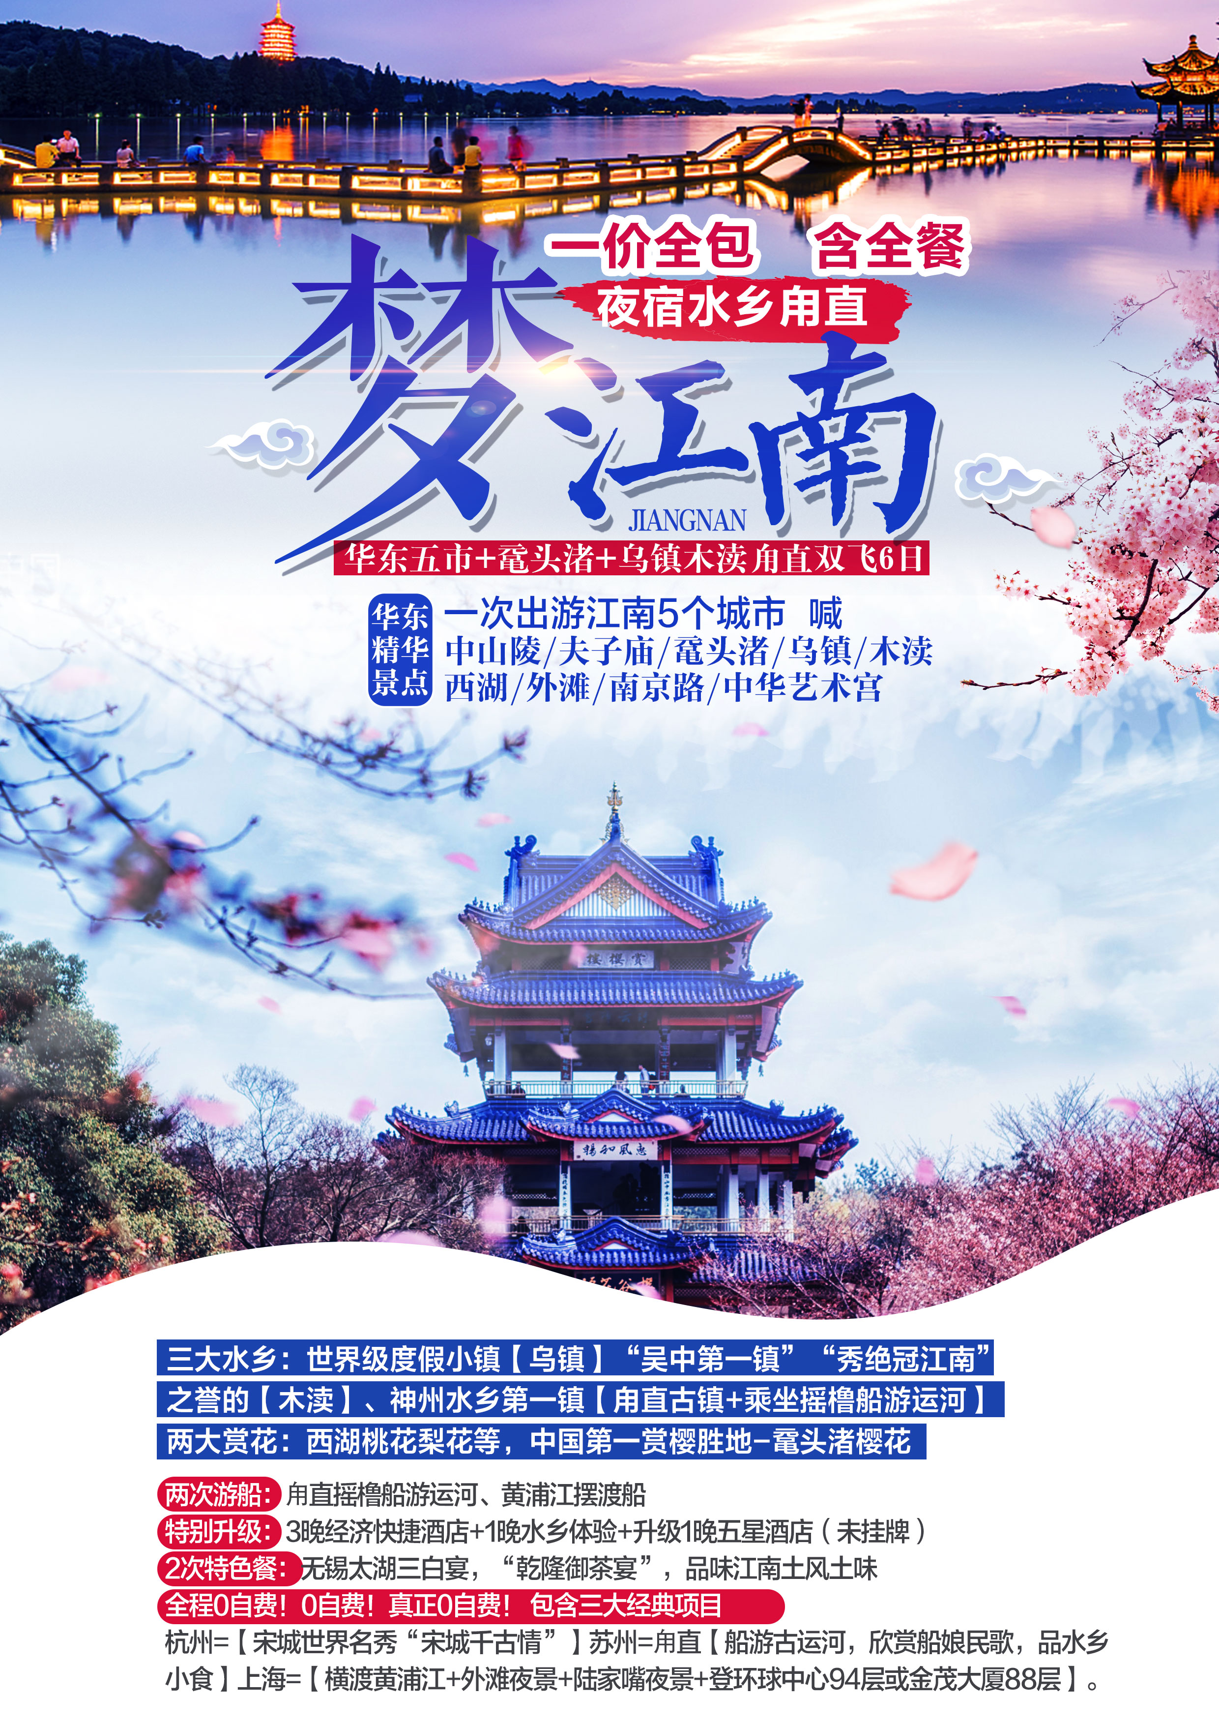
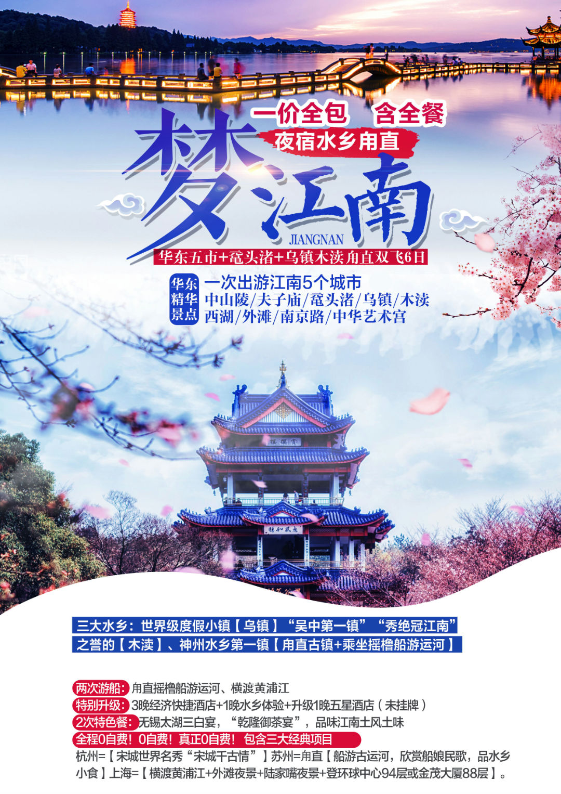
=梦江南.一价全包.含全餐（南通往返，中午去早回航班）
华东五市+鼋头渚+乌镇木渎甪直双飞6日
。。市场上唯一不用起早乘飞机，不要摸黑赶路回家的一款产品，往返启用午去早回商务时刻。。
行程特色
- 三大水乡：世界级度假小镇【乌镇】、“吴中第一镇”、“秀绝冠江南”之誉的【木渎】、神州水乡第一镇【甪直古镇+乘坐摇橹船游运河】；
- 两次游船：甪直摇橹船游运河、浦江游船赏上海夜景；
- 华东精华景点：一次出游，江南5个城市景点景点一网打尽：中山陵、夫子庙、鼋头渚、乌镇、木渎、甪直、西湖、外滩、南京路、中华艺术宫……
- 特别升级：3晚经济快捷酒店+1晚水乡体验+升级1晚五星酒店（未挂牌）
- 2次特色餐：无锡太湖三白宴，“乾隆御茶宴”，品味江南土风土味；
- 全程0自费！0自费！真正0自费！ 包含三大经典项目：
杭州=【宋城世界名秀“宋城千古情”】
苏州=甪直【船游古运河，欣赏船娘民歌，品水乡小食】
上海=【外滩夜景+陆家嘴夜景+登环球中心94层或金茂大厦88层+横渡黄浦江】。
详细行程安排（备注：进出口可能调整，以实际出团通知为准）。
日期 | 行程内容 | 酒店
D1 | 成都AIR南通v南京 参考航班：DZ6302 1135-1420 晚：含  请各位贵宾于指定时间集合于双流机场，我们的工作人员会为您办理好一切登机手续，乘  机赴南通，后车赴南京。游【夫子庙商业街+秦淮河风光带】（游览时间不低于1小时)，  自由游览：乌衣巷、文德桥、大红墙、天下文枢坊等。许多商店、餐馆、小吃店门面都改  建成明清风格并将临河的贡院街一带建成古色古香的旅游文化商业街，夫子庙建筑群由孔  庙、学宫、江南贡院荟萃而成，是秦淮风光的精华。晚入住酒店。 | 南京
D2 | 南京v无锡v苏州 早：含 中：含 晚：含  早餐后游伟大革命先行者、国父孙中山的陵墓【中山陵】（游览时间不低于1小时，自理  景区交通20元/人，实行实名预约，如预约不上改去雨花台)，游：陵园大道，紫金鼎，博爱坊，  天下为公坊，碑亭，中山座像，墓室（每周一祭堂和墓室关闭进行日常维护不能正常参观，  改换明孝陵博物馆)。游国家5A级风景名胜区、世界级山水园林度假地、中华最美赏月地、  大文豪郭沫若誉为“太湖佳绝处，毕竟在鼋头”的【鼋头渚】（游览时间不低于120分钟），  游充山隐秀、鹿顶迎晖、鼋渚春涛、横云山庄、广福寺、太湖仙岛、江南兰苑等精华景点。  【乘游船畅游太湖】，欣赏三万六千顷太湖的秀丽风光。车赴苏州，参观【珍妮太湖珍珠  研究院】，游览神州水乡第一镇【甪直古镇+乘坐摇橹船游运河】（约120分钟）漫步古  镇老街，体验枕水风情，赏江南美景。游览保圣寺、万盛米行等，在万盛米行欣赏特色水  乡舞蹈，别有一番风味！【乘坐摇橹船赏古运河风光，穿梭于历代古桥，感受“船在水中  走，人在画中游”的生动意境，听吴歌，品茶点，好不优哉】，入住酒店。  （如遇房满，调整至住其他水乡） | 甪直
D3 | 苏州v木渎v杭州 早：含 中：含 晚：含  早餐后游览江南园林【盘门三景】(游览时间不低于45分钟), “盘门三景”是雄踞苏州  西南的“盘门”水陆城门、横跨运河的“吴门桥”、临流照影的“瑞光寺塔”，由滔滔大  运河把三景连结在一起，成为苏州古城的名胜区。盘门是苏州仅存的古城门遗迹，其水陆  城门并存在全国已绝无仅有。“瑞光寺塔”傍近“盘门”和“吴门桥”，大运河之滨，日  夜照影于东流的大运河上。曙光初临，万道霞光齐射塔身，还是暮色苍茫，落日余辉照映  塔顶，“瑞光寺塔”都是灿烂辉煌。车赴乾隆帝六下江南必到的地方、江南第一园林水乡  古镇”、【木渎古镇】，“幽深的小巷，古朴的石桥，精巧的亭榭，有着令人神往的宁静  和慰藉。游览乾隆皇帝的“民间行宫”、江南著名园林【虹饮山房】及【严家花园】，其  建筑恢宏大气，传说脍炙人口，令中外游人迷醉。车赴杭州，游览5A景区、超人气的主题公园【宋城景区，含千古情演出】，游玩《王员外家抛绣球》、《穿越快闪秀》、《风月美人》、《活着的清明上河图》等等。欣赏被海外媒体誉为与拉斯维加斯“O”秀、法国“红磨坊”比肩的“世界三大名秀”之一”的【宋城千古情】，这是以杭州的历史典故、神话传说为基点，融合世界歌舞、杂技艺术于一体，运用了现代高科技手段营造如梦似幻的意境，给人以强烈的视觉震撼，这是目前世界上年演出场次最多和观众接待量最大的剧场演出。 | 杭州
D4 | 杭州v乌镇v上海 早：含 中：含 晚：含  早餐后【漫步西湖】（游览时间不低于1小时），赏“西湖十景之一”【苏堤春晓】漫步苏堤，零距离接触西湖。游“西湖十景之一”【花港观鱼】（游览时间不低于40分钟），这是以花、港、鱼为特色的风景点。全园分为红鱼池、牡丹园、花港、大草坪、密林地五个景区，美不胜收。车赴桐乡，游览国家5A级景区-【乌镇东栅景区】，乌镇是典型的江南水乡古镇，素有“鱼米之乡，丝绸之府”之称。参观百床馆、走左右逢缘桥、染布坊、茅盾故居等；景区游程2公里，由东栅老街、观前街、河边水阁、廊棚组成，以其原汁原味的水乡风貌和深厚的文化底蕴，一跃成为中国著名的古镇旅游胜地。参观【锦绣天地丝绸展示中心】。车赴上海【欣赏上海夜景】（含车游外滩夜景及陆家嘴夜景+登环球中心94层或登金茂大厦88层俯瞰夜上海迷人风光+横渡黄浦江赏浦江两岸风光）。  温馨提醒：涉及黄金周，节假日，周末，西湖风景区客车禁止进入，游客需要换乘景区公交车，单趟2  元/人，往返4元/人，包车200/趟，最大限乘50个人，具体当天以景区安排为准，敬请谅解。 | 上海
D5 | 上海v南通 早：含 中：含 晚：含  早餐后参观世博会人气最旺的场馆【中华艺术宫，原名：中国馆】重温精彩世博（游览时间不低于1小时，周一闭馆维护不能正常参观）。逛万国建筑博览群【外滩】(游览时间不低于40分钟)。逛【南京路步行街】自由观光（游览时间不低于40分钟）老上海十里洋场，中华五星商业街，数以千计的大中小型商场，汇集了中国最全和最时尚的商品。车赴南通，入住酒店。 | 南通
D6 | 南通AIR成都 参考航班 DZ6031 0725-1035 早：含  早餐后车赴机场，然后乘机返成都，结束愉快行程。
特别说明：行程中遇天气原因、航班取消、道路塌方等自然灾害人力不可抗拒因素，所产生的费用及损失由客人自理。
费用包含：
1.交通：⑴大交通：往返团队机票（经济舱、机场建设税）。
⑵用车：空调旅游车（保证一人一座，具体车型以实际出行人数而定，33座以下车型均无行李箱）；
2.住宿：3晚经济快捷酒店+1晚水乡体验+升级1晚五星酒店（未挂牌）具体酒店名称详见行程中住宿安排说明。住宿标准：酒店干净卫生，配有彩电、空调、独立卫生间等基本设施。注：如遇单男单女时，游客自愿同意旅行社尽量安排三人间或加床（加床为钢丝床)；如无法安排三人间或加床时，游客自愿拼房或现补单房差，单房差现付酒店。
3.美食：5早9正（早餐5元/人，正餐餐标20元/人/餐（ 10人1桌、8菜1汤，不足10人由餐厅根据实际情况安排，不含餐期间请自行安排，注意个人人身财产安全）。注：餐食普遍口味偏甜偏淡，喜食麻辣口味的请自备辣椒酱等调味食品) 。
4. 门票：行程中所列景点第一大门票（不含景点第二门票及其它消费。因景点对旅行社实行优惠团队门票政策，团队门票均低于景区挂牌半价，对持有优惠证件的游客则须在参团时告知导游并出示证件，依据具体旅行社团队政策退还差额）。
5.导服：当地优秀持证导游服务（不排除部分景区为景区讲解员讲解服务）
6.保险：旅行社责任险、旅行社意外险（注：保险公司对2岁以下和75岁以上老年人不受理，另身体有疾病不适合出行团的请不要参团。老人小孩建议有家人陪同，游览时要结伴而行，小孩请由监护人看管好以免走失）。
儿童说明：2-12岁为儿童，只含往返机票、车位费、导游服务、正餐半餐，产生其他费用请自付。
费用不含：
- 中山陵景区电瓶车单程10元/人，上下20元/人； 2.行程不包含的所有项目；
- 单间差或加床费用； 4.个人消费（如酒店内洗衣、电话及未提到的其他服务）；
5.出发地到机场的接送； 6.因不可抗力因素产生的其他额外费用
温馨提示：旅游出行是一项体育活动，是需要健康的体魄才能进行的。故请每一位客人参团前，评估自己的身体健康状态适合参加本次旅游活动后方可报名参团。因个人既往病史或身体残障，在旅游行程中引起的疾病进一步发作和伤亡，旅行社不承担任何责任，现有的保险公司责任险和意外险条款中，此种情况也列入保险公司的免赔范围。个人有精神类疾病和无行为控制能力的不能报名参团后果自负。
参团须知、安全注意事项及补充约定
一、特别说明：
1、未满18岁的未成年者及不具备完全民事行为能力者，请由其法定代理人陪同出游，如代理人同意未满18岁的未成年及不具备完全民事行为能力者独立参团旅游，视为其法定代理人完全理解并自愿接受合同内容及行程中的所有约定。
2、此团费为提前付费采购的团队优惠价，游客旅游途中自愿放弃的景点、餐、交通及住宿等，旅行社将不退还费用（如是散客拼团行程非独立成团的，请在签定旅游合同时注明签定散客拼团联合发团，并请游客谅解散客拼团局限性，本团的旅游接待将委托其他旅行社共同完成。我社将对团队质量进行随时监控，请就团队质量问题及时与我社沟通，以便及时协助解决。如果游客中途须离团，必须向导游做事先书面说明，故离团过程中一切安全责任和费用由游客自行负责。
3、行程中所列酒店仅供参考，具体各地酒店名称、用餐地点以实际安排为准。
4、由于此行程属长途旅游线路，旅行社不接受80周岁以上的游客出游报名，不接受未成年人单独报名（夏令营行程除外），18岁以下未成年人报名参团必须有监护人签字的委托书；
5、行程中的景区游览时间均为参考时间，导游在保证大多数游客正常游览时间的前提下，具体时间受游客游览进度、景区容载能力、导游购买团队票的速度、停车场距景区进出口的远近、天气因素、政府行为等不可抗力的多种条件制约；
6、不可抗力说明：根据新《旅游法》第67条的规定，现做如下说明：
1）根据第67条第一、第二、第四项规定，如因不可抗力因素不能避免的影响了旅游行程的，如：在旅游过程中，如遇恶劣天气影响飞机正常起飞、因台风船只无法航行、天灾（如台风、泥石流等等）、战争、罢工等人力不可抗拒的因素影响到正常的行程游览或目的地到达，滞留机场或某地，游客自愿同意旅行社在保证不降低行程标准的情况下对行程游览和住房顺序进行前后调整。造成景点不能游览的，旅行社退门票协议价。
2）根据第67条第一第二第四项规定，如因不可抗力因素不能避免的影响了旅游行程的，游客不同意变更行程安排的，双方可以解除合同，但游客必须支付旅行社相关的机票、房费、车费、操作服务费用等的损失后，将余额退还游客。
7、参团最低人数说明：此行程参团最低人数为10人（含），根据新《旅游法》第63条规定，未达到约定人数解除合同，组团社须征得游客的书面同意，旅行社退还收取的所有费用；组团社须征得游客的同意，可以委托转让其他旅行社履行合同。
8、转让说明：根据新《旅游法》第64条规定，包价旅游中游客自身的权利义务可以转让给第三人，旅行社没有正当理由不得拒绝，增加的费用由游客和第三人承担，如：游客的出行机票已经购买好，由于自身原因不能前往，这时可以转让第三人，但是增加的机票退改费用将由游客和第三人承担。
9、退团说明
1）由于旅行社责任造成退团的、游客私自退团的，不可抗力双方同意退团的等情况，所有的款项规定都有约定，但绝不包含行程内旅行社所赠送的旅游景点和项目安排的金额。
2）根据新《旅游法》第63条规定，游客（包括旅游团队）与旅行社双方签订合同后，旅行社将视为可以向航空公司购买机票等大交通，游客单方违约的，将适用《旅游法》第63条规定。
3）行程中发生的纠纷，游客不得以拒绝登(下)机(车、船)、入住酒店等行为拖延行程或者脱团，不得拉结其他游客阻止旅游行程的正常运行，否则，除承担给旅行社造成的实际损失外，还要承担旅游费用20-30%的违约金。
10、行程变更说明
1）当有不可抗力因素造成需要变更行程的，旅行社须要求全团客人签字认可方执行。
2）当团队运行过程中，游客自愿提出变更行程，如变换景点等，旅行社须要求全团客人签字认可方执行。
3）在行程过程中合理的、恰当的、善意的景点及路线的先后顺序的调整是有必要的，可行的，游客一致同意导游口头解释并执行。
11、游客健康状况说明
1）本次长途旅行，时间长、温差大，报名前请仔细阅读相关注意事项。游客在充分了解旅途的辛苦和行程中医疗条件有限的前提下，确定自己的身体健康状况适合参加本次旅游活动后方可报名参团。
2）游客的个人健康信息，参团时必须如实告知我社。如存下列情况，请勿参加旅游团：传染性疾病患者、心血管疾病患者、脑血管疾病患者、精神病患者。如果隐瞒病情后在旅游过程中进一步发作和伤亡，旅行社不承担任何责任。
3）因个人既有病史和身体残障在旅游行程中引起的疾病进一步发作和伤亡，旅行社不承担任何责任。
4）游客有民族风俗习惯和宗教信仰请提前告知我社。
12、解决纠纷的方式
1）根据《旅游法》第92条的规定，一旦游客与旅游经营者发生纠纷，双方都本着协商的态度进行解决，大事化小，小事化了。
2）意见单：意见单是评定旅游接待质量的重要依据，行程结束后导游会提供游客质量评价表，此表将作为我公司考核接待质量的依据，作为接待质量的凭证。请客观、如实填写意见、建议或表扬。如有接待质量问题或争议请在当地提出以便我社及时处理。有争议的，双方协商解决，协商未果，可向有关部门提出投诉。恕不接受虚填假填或不填以及逾期投诉而产生的后续争议。敬请理解支持和配合！
13、本销售价格为综合旅游报价，持有老年证、离退休证、军官证、导游证、教师证等证件均不退还门票。
二、费用不含：
1、酒水、个人消费、景区内索道、沿途行程内景点小门票、行程中备注未含的餐。
2、由于不可抗拒因素导致行程变更所产生的费用（自然灾害，其它如航班延误或取消、车辆故障、交通意外等）。
3、成都段交通食宿费用自理，出发点至成都双流国际机场的往返交通费用自理。
4、受国际油价波动引起的机票燃油附加费的临时上涨差额自理，上浮具体金额遵照各大航空公司的有关通知执行。
5、旅游期间一切私人性质的自由自主消费自理，如：洗衣，通讯，娱乐或自由自主购物等。
6、战争，台风，海啸，地震等不可抗力而引起的一切费用自理。行程中罗列以外的一切费用自理。
三、中国公民国内旅游文明行为公约
营造文明和谐的旅游环境，关系到每位游客的切身利益。做文明游客是我们大家的义务，请遵守以下公约：
1、维护环境卫生。不随地吐痰和口香糖，不乱扔废弃物，不在禁烟场所吸烟。
2、遵守公共秩序。不喧哗吵闹，排队遵守秩序，不并行挡道，不在公众场所高声交谈。
3、保护生态环境。不踩踏绿地，不摘折花木和果实，不追捉、投打、乱喂动物。
4、保护文物古迹。不在文物古迹上涂刻，不攀爬触摸文物，拍照摄像遵守规定。
5、爱惜公共设施。不污损客房用品，不损坏公用设施，不贪占小便宜，节约用水用电，用餐不浪费。
6、尊重别人权利。不强行和外宾合影，不对着别人打喷嚏，不长期占用公共设施，尊重服务人员的劳动，尊重各民族宗教习俗。
7、讲究以礼待人。衣着整洁得体，不在公共场所袒胸赤膊；礼让老幼病残，礼让女士；不讲粗话。
8、提倡健康娱乐。抵制封建迷信活动，拒绝黄、赌、毒。
四、报名须知
- 请游客提供有效正确的身份证信息和联系方式，工作人员将根据此信息预订机票酒店。如提供信息有误，请自行承担相关损失。
- 根据《中华人民共和国旅游法》请游客在报名时务必与接待人员签订书面旅游合同。
- 请游客如实告知身体健康状况。患有（心、脑、肺、血管病史等）请不要前往。18岁以下未成人，须在成年人陪同下出行70岁以上老年人，须在直系亲属签字下方可出行。
客人签名： 日 期：
其他说明：
1.因入住宾馆登记需要，所有游客须带好身份证等有效证件；
2.以上城市之间的行程及景点时间有可能互调，但不减少景点；因不可抗因素造成些无法游览，只负责退还优惠门票；
3.游客因个人原因临时自愿放弃游览、用餐、住宿等，费用一概不退；自费项目任何有效证件均不享受优惠活动；
4.此行程仅为参考行程，在不降低接待标准的情况下我社保留调整景点游览顺序和住宿地点的权利！如遇不可抗拒因素(如自然原因、火车票、机票国家政策性调价、或火车、航班延误、取消等）造成的损失，旅行社不承担责任；
5.组团社请就包机旅游产品的特殊性对客人进行特别说明，该产品一经签约支付，不得退订，不得变更，不得转让。甲方不得再就此问题要求乙方旅行社进行任何形式的处理和解决。
国内旅游合同补充条款（购物补充确认书）
在此次旅游活动中，依据旅游者自身需要和个人意志，自愿、自主决定，在行程时间安排允许、参加人数足够，且不影响其他旅游者行程安排的情况下，旅行社根据本团旅游者实际需要，安排购物店和旅游自费项目（内容如下表），并承诺旅行社全程绝不强制消费，同时除本补充确认中的购物场所和旅游自费项目外，无其他购物店安排（景区内商店除外）。
1、购物项目明细
2、以上陈述推荐项目仅适用本行程，其他消费行为旅行社可以协助办理，但不承担任何责任。
购物场所/名称 | 产品特色 | 停留时间 | 注意事项 | 提示
上海自贸区-泰国城 | 乳胶 | 约60分钟 | 请理性消费 | 旅游者可自愿选择
锦禾珠宝展示中心 | 珠宝玉器 | 约60分钟 | 请理性消费 | 旅游者可自愿选择
3、本人已详细阅读并充分理解以上所有内容，并愿意在友好、平等、自愿的情况下确认：
旅行社已就上述购物场所和自费项目的特色、旅游者自愿消费事宜及相关风险对我进行了全面的告知、提醒。我经慎重考虑后，自愿前往上述购物场所或自费项目进行购买商品或参观游览，旅行社并无强迫。我承诺将按照导游提醒办理相关消费事宜，并遵循旅行社的提示理性消费、注意自身人身财产安全等事项。

旅游者（签字）： 旅行社（签字/盖章）：
日期： 日期：
失信人特别通知及提示：
失信人意为“失信被执行人”，由国家最高人民法院发布，失信人不得乘坐飞机、火车硬卧、高铁机动车，
请游客报团前一定要自行查询好是否为失信人！如游客属于失信人而报团是没有向旅行社提前说明，报名
后旅行社为保留客人机票位置向航空公司支付了机票定金(或全款)，失信人的机票费用将全额损失，只能
退税，产生所有损失由客人自行承担！国家最高任命法院失信人查询网站如下：
http://shixin.court.gov.cn/, 客人报团前可到改网站进行查询！

